1e zondag van de Advent Graduale Triplex p. 15 e.v.

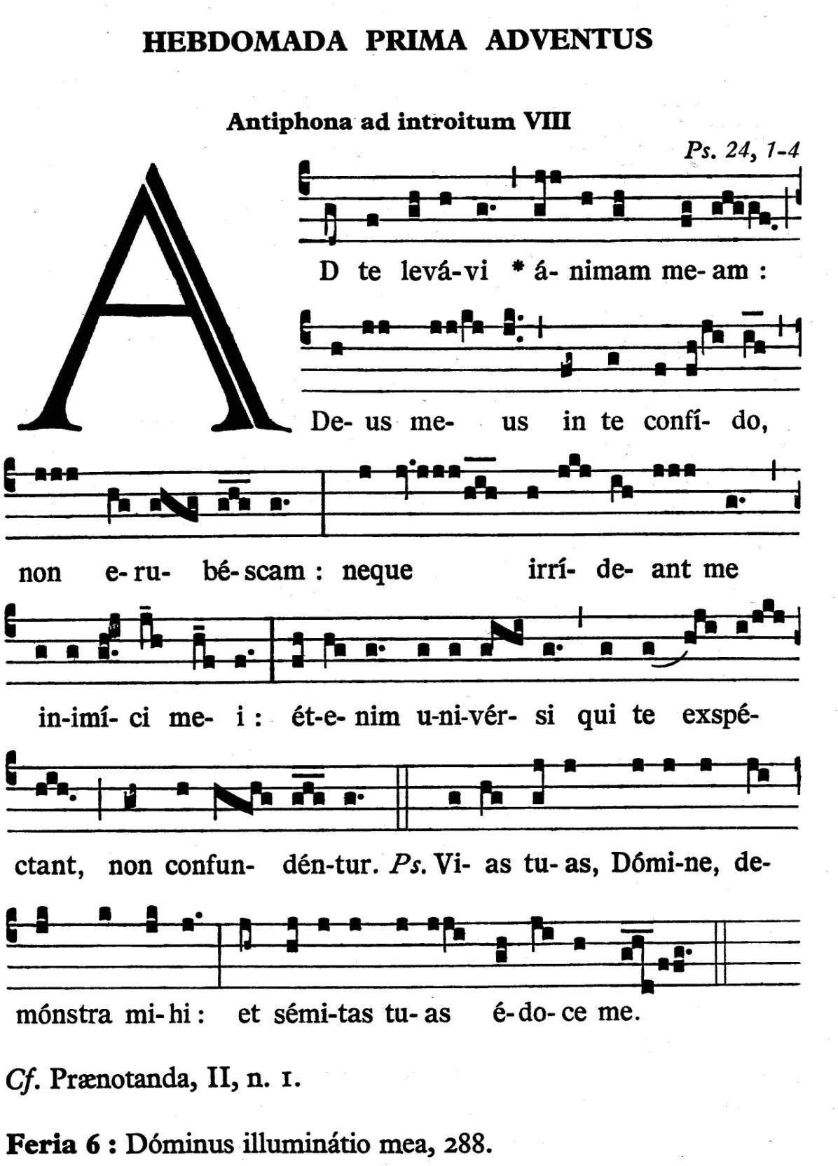
Ad te levávi (Intróitus) psalm 24, 1-3

Tot U verhef ik mijn ziel; mijn God, op U is mijn vertrouwen, laat mij niet beschaamd worden. Laat mijn vijanden mij niet bespotten, want allen die naar u uitzien, wòrden niet teleurgesteld.
Het nieuwe kerkelijk jaar wordt op de eerste zondag van de advent geopend met het prachtige intrede gezang Ad te levávi.
Vroeger was het werkelijk een intrede gezang en traden de zangers al zingend binnen. Men bleef het gezang herhalen totdat heel de plechtige stoet van ‘medewerkers’-aan-de-viering het altaar had bereikt. We kunnen ons wel voorstellen wat een groots en levendig effect dit had.
De melodie is kleur bekennend over onze houding: we verheffen ons tot God, in wie wij vertrouwen, die ons niet zal beschamen. Ook onze verleiders (vijanden) krijgen geen kans ons hiervan af te brengen. Allen (univérsi) die Hem verwachten, exspéctant (uitzien naar), zullen niet worden teleurgesteld.
Het is een verlangende melodie, een belijdende melodie, die de bedoeling van het komende nieuwe kerkelijk jaar duidelijk open spreidt, omdat de kern ervan hier wordt uitgedrukt.
Het gezang moet heel rustig en zich ‘overgevend’, dus vanuit geloof, gezonden worden.

Univérsi (Graduale) psalm 24, 3-4
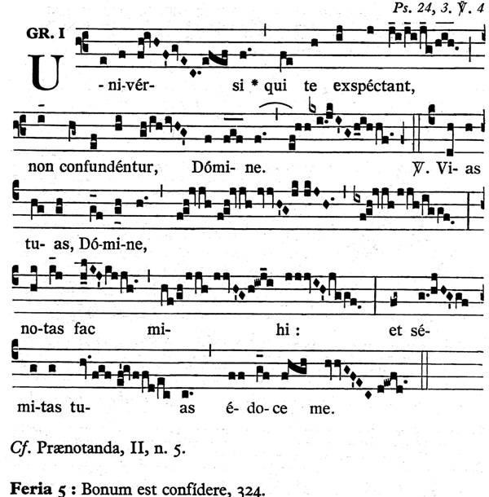

Al wie naar U uitziet, zal niet worden teleurgesteld, Heer. – Wijs mij, Heer, uw wegen en leer mij uw paden kennen - Al wie naar U uitziet, zal niet worden teleurgesteld, Heer
Groots en karakteristiek gezang. De antifoon, het eerste gedeelte, is beschrijvend en spreekt hoe ‘het is’. De tekst is omspannend: univérsi (allen); en evenals in de intróitus verwachtend: exspéctant
(uitzien naar u). We kijken in de advent uit naar de geboorte van Christus (in ons).
Het vers (tweede zin) is opvallend van kracht. Aandachtig wordt om richting gevraagd. Dat behoeft verder geen explicatie. De tekst is duidelijk genoeg.
Het is aan te bevelen om na het vers het eerste gedeelte te herhalen, waardoor het geheel een prachtige en grootse afronding krijgt.
Het eerste (en eventueel laatste gedeelte) wordt rustig gezongen, het vers wat meer dwingend, wat
sneller.

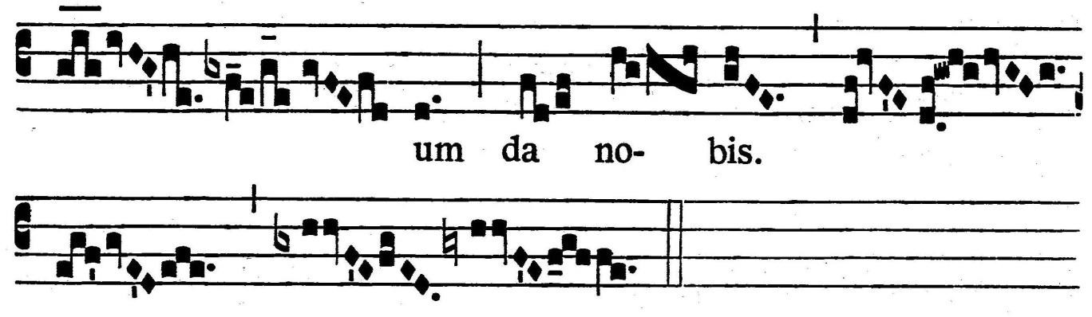
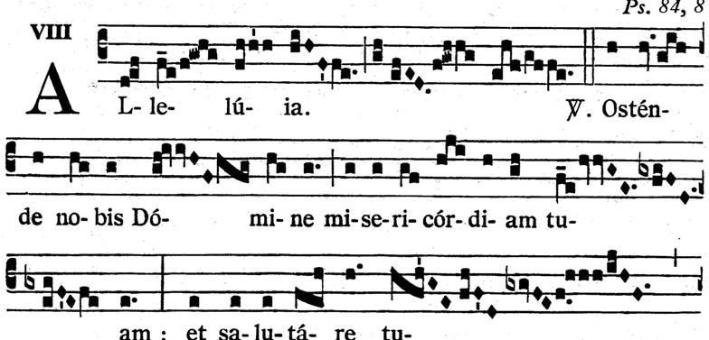
Osténde nobis (Allelúia) psalm 84,8

Alleluia. Laat ons, Heer, uw barmhartigheid zien, laat komen uw heil over ons. Alleluia

De aanhef Allelúia wordt altijd blij jubelend gezongen, immers het woord van God zal worden gehoord in het Evangelie. Het is engelengezang waarbij wij ons aansluiten.
Het vers is vragend van karakter maar met de ondertoon van dat wat gevraagd wordt ons zal worden gegeven. Het mag met tempo, maar wel met rust, worden gezonden. Het gezang kent geen grote sprongen, het notenbeeld bevindt zich grotendeels binnen een kwint, hetgeen het grondvertrouwen van ons in Hem muzikaal uitdrukt. Merk op dat er slechts even een ‘hoogte sprong’ is naar de hoge Mi op het woordaccent van misericórdiam (barmhartigheid), het kernwoord in het vers. Als onze harten verbonden zijn met Zijn hart is alles ‘goed’. Dat accent mag natuurlijk in de zang ook gehoord worden, dat kan door de hoogte te laten klinken waardoor het als vanzelf ook verlenging krijgt.

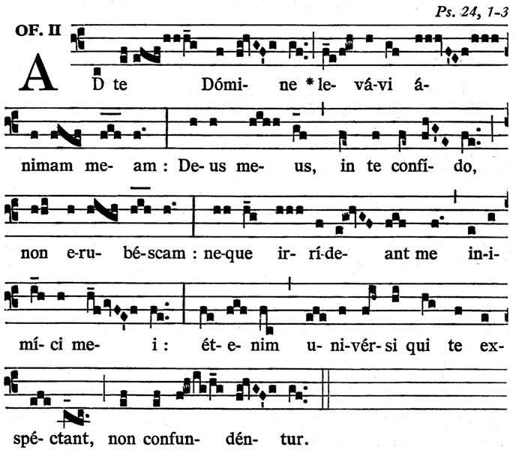
Ad te, Dómine, levávi (offertorium) psalm 24, 3-4

Tot U verhef ik mijn ziel; mijn God, op U vertrouw ik, laat mij niet beschaamd worden. Laat mijn vijanden mij niet bespotten, want allen die naar u uitzien, wòrden niet teleurgesteld.
Het is dezelfde tekst als van het intredegezang, maar geheel anders van muzikale uitwerking.
Uitgebreid illustrerend is het: Tot U, Heer, verhef ik mijn ziel’. Als dat geen offerande is: mijn ziel bied ik aan, het meest wezenlijke van mezelf, daar gaat het om en niet alleen of vooral om aardse dingen. Krachtig is de muzikale uitwerking van ‘mijn God’ (Deus meus) en overtuigend de weergave van ‘ik zal niet beschaamd worden’. De tekst is daar niet langer beschrijvend, maar heeft de sfeer van innerlijk rustig weten. Zoals bijna alle offertoria vraagt de tekst om rust in de muzikale weergave.

Dóminus dabit benignitátem (communio) psalm 84, 13

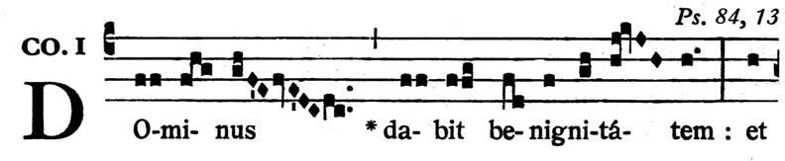
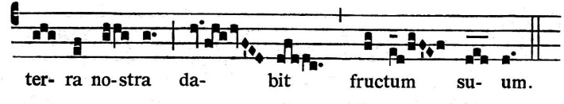

De Heer geeft ons zijn overvloedig zegen en de aarde draagt haar rijke vrucht.

Het karakter van dit commúnio is geheel anders dan dat van de vorige gezangen. Geen vragen meer, maar aan het einde van de mis domineert het innerlijk zeker wèten. Niet verstandelijk, maar in de diepte van het hart.
De zegen die uit de hemel komt (benignitátem) klinkt ook muzikaal het hoogst en mag ook als zodanig gezongen worden, terwijl de vruchten (fructum) die van de hemelse zegen afhangen laag getoonzet zijn. Alles wat hier op aarde (ook in en door ons) vrucht draagt is een genadig geschenk van Hem.
Als het gezang vanuit dit besef van genade wordt gezongen, wordt de zang zèlf een muzikaal kanaal voor die genade.

Paul Horbach nov 2018 en 2020

